**Задача: надо смоделировать спектр двойных наложений амплитуд сигналов и сравнить его форму с формой одиночного спектра.**

Сам спектр по амплитуде имеет некое распределение. Вот форма не нормированного на суммарную площадь. Надо отнормировать на 1.

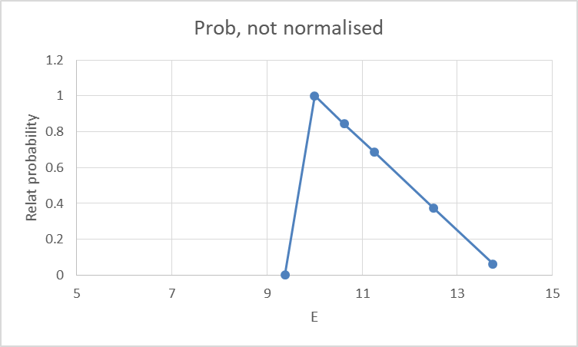

Рис.1 Распределение по вероятности амплитуд, это почти как в эксперименте.

Для начала, для простоты, это треугольник: подъём слева по закону Р1 =1.6*Е, спуск справа по Р2=3.5-0.25*Е.

Позже будет задан в числовом виде с реальным распределением.

Как регистрируется сигнал и происходят наложения? Вот форма **Одного** сигнала оцифрованная по амплитуде блоком электроники. Численно форма прилагается в файле.

Рис. 2. Форма эталонного нормированного сигнала, его амплитуда в максимуме равна здесь 1, что соответствует Е=10 попугаев на первом рисунке.

Для примера, вот как выглядит сигнал, если накладываются для импульса с одинаковой единичной амплитудой, второй сдвинут на 13 временных канала

Оценка Реального сигнала от детектора должна проводиться интегрированием спектра, то есть собственно амплитуда сигнала не совсем точна и надо интегрировать (*фактически, в эксперименте интегрируется Заряд электронов, выделенных в детекторе от элементарной частицы*).

Первый сигнал сидит жёстко по времени с максимумом в 9-м канале. Интервал интегрирования подбирается, но надо будет проверить несколько комбинаций:

1. Влево от пика на 3 канала – 6, 7, 8 – и вправо на 19 каналов: от 9 по 28
2. Влево от пика на 6 каналов: с 3 по 8, и вправо: от 9 по 35.
3. Влево от пика на 6 каналов: с 3 по 8, и вправо: от 9 по 43.

Амплитуды каждого из сигналов независимы и варьируются с вероятностью, согласно рисунку 1.

Как уже сказано, первый сигнал привязан жёстко к 9-му каналу своим максимумом. Второй сигнал является случайным и может **равномерно по времени** возникнуть своим максимумом в интервале с 9 до 48 канала (*то есть, допускается, что часть его не попадёт в фиксированный кадр длиной 43 канала, если он приходит так поздно*).

Задача сводится к проведению 3-х вариантов интегрирования двойных сигналов (получить спектр этих интегралов) с разыгрыванием по указанному распределению по высоте импульса и равномерным распределением по времени появления второго сигнала.

**Оценка минимального числа розыгрышей**: по времени, с 9 по 48 каналы ~40. По 100 событий на каждый. По амплитуде, полный интервал по Е (рис.1) примерно =5 попугаев, достаточно брать по 0.2 попугая, это будет 25 точек. По 1000 событий на весь интервал по этим точкам.

**Получаем = 40*100*25*1000 = 10е+7 событий для каждого из 3х вариантов.**

Для контроля надо также построить **спектры одиночных** (розыгрыш только по амплитуде, без наложений по времени) сигналов, чтобы сравнить с двойными. Событий по 10е+4 хватит.